**Universidad Tecnológica Nacional**

**Facultad Regional Córdoba**

**Ingeniería en Sistemas de Información**

**Trabajo Práctico Nº 1:**

“Dinámica de Manifiesto Ágil”

**Curso:** 4k1

**GRUPO 10:**

80718, Lazzos, Mariano David

78506, Manzi, Mauro

78574, Martinez, Juan Andrés

80073, Martinez Tejada, Guido Uriel

70251, Romero Facundo

80381, Ravassallo Lucas

**Docentes:**

Meles, Judith

Boiero, Gerardo

Crespo, Mickaela

**Fecha de presentación:** 10/08/2021

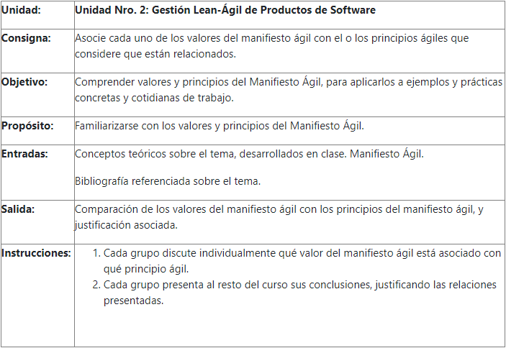

**Individuos e interacciones por sobre procesos y herramientas:**

1-Técnicos y no técnicos trabajando juntos todo el proyecto

Centrado sobre los individuos por lo tantos los roles son intercambiables

2-Hacer proyecto con individuos motivados

Al estar centrado sobre individuos es una parte muy importante que los mismos se encuentren motivados

3-El medios de comunicación por excelencia es cara a cara

Este valor hace énfasis en la interacción por sobre los procesos por lo que consideramos importante la interacción de manera cara a cara

4-Las mejores arquitecturas, diseños y requerimientos emergen de equipos autoorganizados

Para ser un equipo autoorganizados se requiere de buena interacción y ser centrados en los individuos del equipo por esto podemos relacionarlo con estos valores

5-A intervalos regulares, el equipo evalúa su desempeño y ajusta la manera de trabajar

Ajustar la manera de trabajar de modo que cada individuo se sienta cómodo en el rol que le toque ejercer en un determinado proyecto, lo cual no significa que asuma el mismo rol en otros proyectos.

**Software funcionando por sobre documentación detallada:**

1-La prioridad es satisfacer al cliente a través de releases tempranos y frecuentes

Se prioriza la entrega de forma temprana y continuada un software funcional con el objetivo de lograr satisfacer al cliente.

2-Releases frecuentes

Entregar el software funcional hace que el cliente tenga una mejor comprensión de lo que quiere y permite que recibamos información por parte de él para realizar futuras adaptaciones al software.

3-La mejor métrica de progreso es la cantidad de software funcionando

El énfasis se encuentra en el valor que tiene el software funcionando, es lo más importante para el cliente.

4- El ritmo de desarrollo es sostenible en el tiempo

El objetivo es hacer entregas de software funcionando todo el tiempo, y haciendo horas extras este objetivo es difícil de conseguir debido a que aumenta la posibilidad de que aparezcan defectos, disminuyendo la productividad; por eso, es preferible mantener un ritmo sostenido a lo largo del tiempo.

5- Atención continua a la excelencia técnica

El Software funcionando en el que se basa el valor, lo relacionamos a la atención continua a la excelencia técnica debido a que, si bien es importante entregar software funcionando, esto no debe llevarnos a perder el foco sobre la calidad del producto que estamos entregando.

6- Simplicidad - Maximización del trabajo no hecho

Es importante a la hora de entregar el software que sea simple y tal cual como el cliente lo pide, no agregar funcionalidades que no deberían.

**Colaboración por sobre negociación con el cliente:**

1-La prioridad es satisfacer al cliente a través de releases tempranos y frecuentes.

Los releases temprano y frecuentes permiten recibir un feedback de parte de los clientes, ayudan a descubrir nuevos requerimientos y corregir otros.

2-Recibir cambios de requerimientos, aun en etapas finales.

Es importante estar dispuesto a recibir cambios, para llegar a un producto que aporte valor al cliente, dado que aun en las etapas finales pueden surgir requerimientos clave.

3-El medio de comunicación por excelencia es cara a cara.

Este principio se relaciona directamente con este valor ya que la comunicación con el cliente y colaboración que enuncia este valor se lleva de mejor manera de cara a cara

**Responder a cambios por sobre seguir un plan:**

1-Nuestra mayor prioridad es satisfacer a los clientes

Este se relaciona ya que para satisfacer a los clientes es necesario tomar sus requerimientos y actuar sobre estos es decir respondiendo a posibles cambios de requerimientos por sobre los ya planteados, ya que estos pueden ser importantes.

2-Recibir cambios de requerimientos, aun en etapas finales

En caso de recibir cambios en los requerimientos se debe responder a los mismos e implementarlos, aunque evidentemente no se encontraban en el plan inicial.

3-A intervalos regulares, el equipo evalúa su desempeño y ajusta la manera de trabajar

Como el principio ya nos dice podemos relacionar que a intervalos regulares de tiempo el equipo tiene que evaluar cómo es que vienen trabajando y responder antes cambios y de esta manera ajustar la manera de trabajar